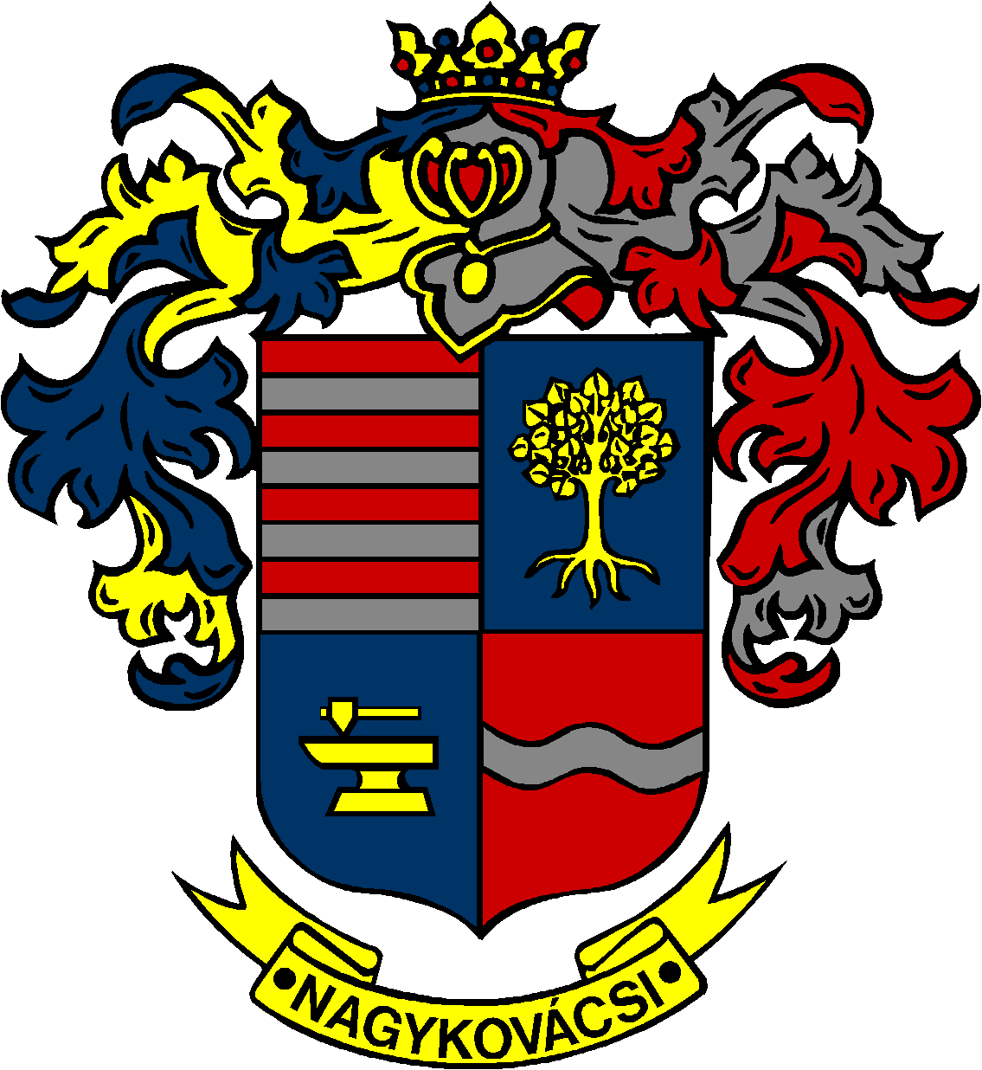

NAGYKOVÁCSI NAGYKÖZSÉG ÖNKORMÁNYZATA

**HUMÁNPOLITIKAI BIZOTTSÁG**

ELNÖKE

MEGHÍVÓ

**Nagykovácsi Nagyközség Önkormányzata**

**Humánpolitikai bizottságának**

**ülésére**

**Az ülés helye: Közbiztonsági Központ**

(2094 Nagykovácsi, Zsíroshegyi út 2/A.)

**Időpontja: 2024. szeptember 16. (hétfő) 17 óra**

**Napirend:**

***Nyílt ülés:***

1. **Döntés Krónika táblák kihelyezéséről E – 80**

Előterjesztő: G. Furulyás Katalin képviselő

Tárgyalja: PB, HB

1. **Dr. Schmidt Imre ösztöndíjpályázat elbírálása E – 82**

Előterjesztő: Kiszelné Mohos Katalin polgármester

Előadó: Grégerné Papp Ildikó jegyző

Tárgyalja: HB

*Az előterjesztés pótlólag kerül kiküldésre*

Nagykovácsi, 2024. szeptember 12.

G. Furulyás Katalin s.k.

elnök